Idiomas
Inglés: básico.

Informática
Programa.
Microsoft office.
(Nivel medio).

Cursos (en proceso de finalización)
Operador de software
Gestión previsional

Otros datos
Carnet de conducir.
Disponibilidad horaria (full time).

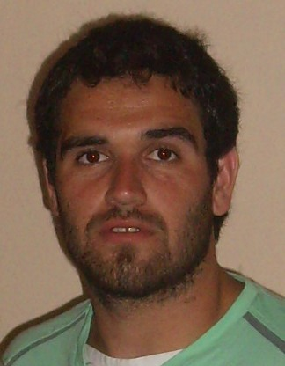

Estudios cursados.

Educación Secundaria en Instituto Juan Bautista
Alberdi, El Triunfo, Partido de Lincoln, Provincia de
Buenos Aires.

Formación académica.

Administración de PYMES en el Instituto Mariano Moreno.

Cursando Técnico Superior en Administración Financiera. (I.S.F.D y Tec Nº 12)

Estudiante

Hugo Alberto Licera.

Calle 56 entre 6 y 7, número 568, dpto. 10. La plata.

Fecha de nacimiento: 30/01/90
Edad: 22 años
Cuil: 20-34951108- 9
DNI: 34951108
Estado civil: soltero
Número de Móvil: 0221-155708269
E-mail: hugo.l_17@hotmail.com.ar

Cualidades
Responsable.
Simpático.
Capaz.
Ordenado.

Experiencia profesional.

Encargado de un Ciber café (durante 6 meses).

Encargado de un local de videos juegos (por temporada de verano).

2007 2008 Estudio Contable y gestoría.
Cargo: ayudante.
Función: archivar carpetas, trabajo con IVA, otros barios.
Relaciones Públicas en Siddharta La Plata.
Vital. Mayorista de Mercadería. (Repartidor, Control de mercadería).

